День семь, любви и верности.
6 июля, накануне празднования Дня семьи, любви и верности в Кугоейской ПБ состоялся семейный праздник. Он стал одним из главных мероприятий, приуроченных к этой дате. В честь этого дня работники библиотеки, поздравили семьи Кугоейского сельского поселения, которые прожили и здравствуют в браке тридцать и более лет. Семейные пары были награждены медалями «За любовь и верность», открытками и букетами ромашек. Семьи обменялись друг с другом различными секретами — пожеланиями счастливой семейной жизни. Праздник был наполнен развлечениями.
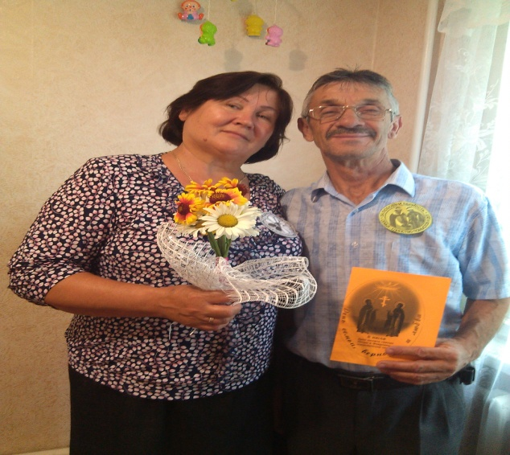
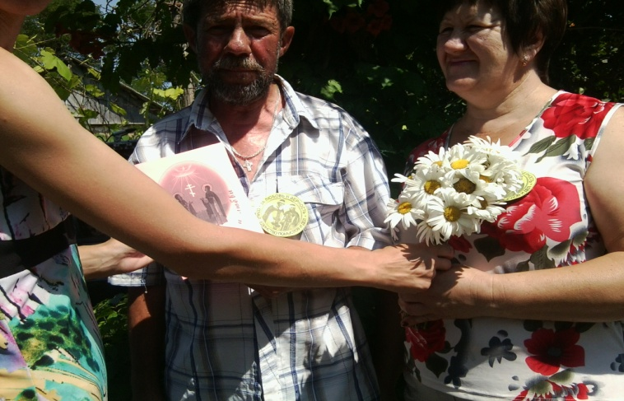
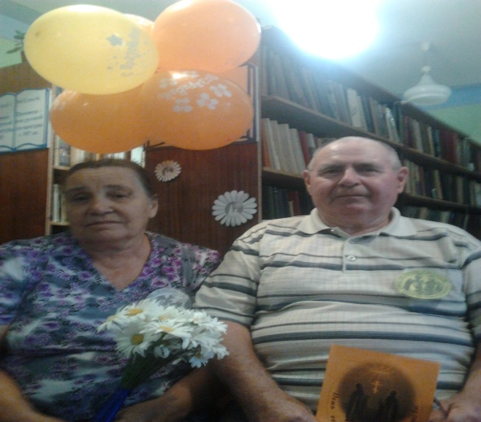
Подготовила: заведующая «Кугоейской ПБ» В.М.Морозова.

